Problemfrage: „Für welchen Zylinder brauchen wir mehr Papier?“

Ich –Phase:
- Erstelle auf einem DIN A4 – Blatt ein Netz vom abgebildeten Zylinder.

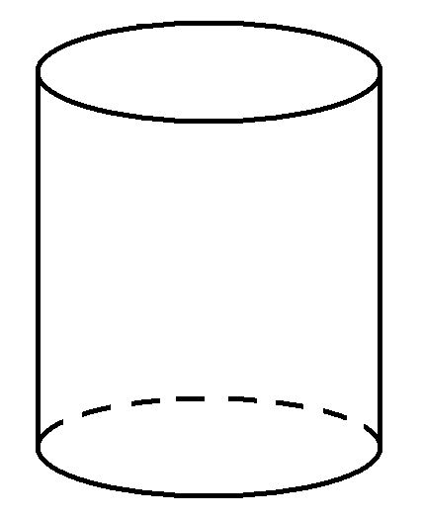

h_{K}= 2,5 cm
r = 3 cm

Du – Phase:
- Erkläre deinem Tischnachbarn wie du das Netz gezeichnet hast (auch umgekehrt).
- Überprüft gegenseitig durch Ausschneiden und Falten, ob eure Netze wirklich Zylinder ergeben.
- Falls nicht, versucht den Fehler zu finden und zu verbessern.

- Formuliert gemeinsam einen Vorschlag zum Zeichnen von Netzen:

Wir-Phase:
- Vergleich der Vorgehensweisen und Vorschläge.
- Beantwortung der Problemfrage: „Für welches Zylindernetz haben wir mehr Papier benötigt?“

Vorgehensweise/Rechenregel

